Методические рекомендации для учителей начальных классов
« Роль сказок в формировании финансовой грамотности и экономических
знаний в младшем школьном возрасте».

Рекомендации подготовила заместитель директора по УВР МБОУ «Бенжерепская СОШ» Гирько Т.В.

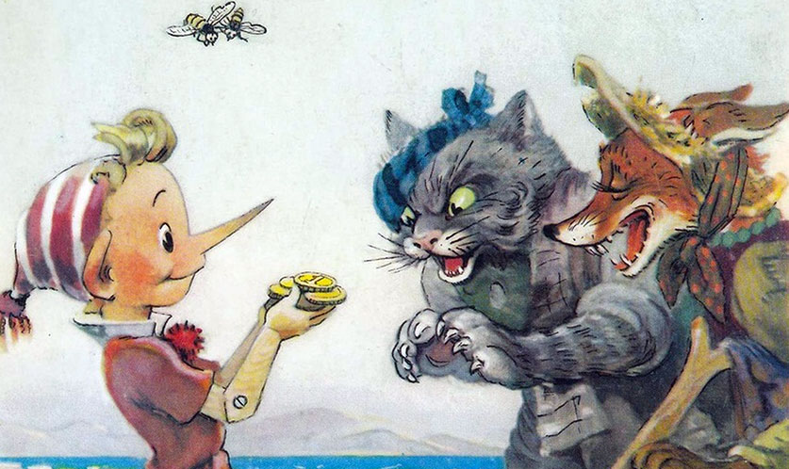
Урок-сказка
Сказка (народная или авторская) несет большой образовательный и воспитательный потенциал, способствуя пониманию в том числе многих экономических явлений, развитию познавательного интереса к экономике, созданию положительной мотивации к её изучению.
Сказка помогает реализовать эмоциональные и познавательные потребности ребёнка, пробуждает фантазию, творческую активность; способствует пониманию внутреннего мира человека и его поступков; раскрывает особенности народного и литературного языка; формирует умение моделировать ситуацию (ставить себя на место героя) и разрешать её; способствует корректировке негативных черт характера через формирование критического отношения к себе и умение анализировать собственные поступки.
Выделяют несколько групп сказок, ориентированных на освоение экономических понятий: сказки, раскрывающие потребности (в производстве и потреблении товара, их сбыте, распределении) и возможности их удовлетворения (народные сказки «Жадная старуха», «Иван – царевич и серый волк», «Как коза избушку построила», А.С. Пушкин «Сказка о рыбаке и рыбке», К.И. Чуковский «Телефон»); сказки, отражающие труд людей («Терем – теремок», «Хаврошечка», «Морозко», «Мужик и медведь», А.С. Пушкин «Сказка о попе и работнике его Балде», К.Д. Ушинский «Петушок и бобовое зернышко», К.И. Чуковский «Федорино горе», А.Н.Толстой «Золотой ключик или приключения Буратино»);
сказки, показывающие быт, традиции народа, особенности ведения народного хозяйства (народные сказки «Жадная старуха», «Иван – царевич и серый волк», «Репка», «Морозко», и др»;
сказки, раскрывающие понятия «деньги», «доходы», «расходы», экономическими категориями: труд, распределение, обмен, производство (народные сказки: «Лисичка со скалочкой», «Мена», «Выгодное дело», В. Катаев «Дудочка и кувшинчик», К.И. Чуковский «Муха – цокотуха», Г.Х. Андерсен «Огниво»);
сказки, помогающие понять значение таких «экономических» качеств личности, как экономность, предприимчивость, расчётливость, практичность, хозяйственность, бережливость (народные сказки «Мальчик–с–пальчик», «Чудесная рубашка», С.Т. Аксаков «Аленький цветочек», К.И. Чуковский «Муха – цокотуха», Г.Х. Андерсен «Огниво»).
Почти все народные сказки (сказки о животных, волшебные, фантастические, бытовые), аккумулирующие вековой экономический опыт народа, используются для воспитания таких нравственных качеств личности как усердие, трудолюбие, доброта, справедливость, честность.
- сказках экономическое содержание развертывается в виде проблемных ситуаций, решение которых развивает логику, самостоятельность, нестандартность мышления, коммуникативно-познавательные навыки.
  - качества примера рекомендуем урок-сказку «Волшебные деньги».
Расскажу я вам сказку про деньги! Но не простая эта сказка, а очень полезная
- поучительная! Читать ее надо и детям, и родителям, ведь каждый сможет здесь чему-то научиться!
Для родителей она важна в первую очередь тем, что эта сказка подскажет им, как поступить, если ребенок хочет собаку. Для детей она полезна тем, что может научить их идти к своей цели и правильно обращаться с деньгами, то есть не транжирить их направо и налево, а накапливать, чтобы получить желаемое. Так что это еще и сказка про деньги, поучительная, а не только развлекательная.
Можно было обойтись и без этого вступления, но я не удержалась. Думаю, что вступление даст многим понять, что сказка затрагивает разные сферы интересов. Правда?
Вот вам сказка про деньги и не только про них…
Сказка «Волшебные деньги»
Давно это было или совсем недавно, не знает никто. Жил-был мальчик по имени Тимоша и были у него хорошие любящие родители. Все, кто знал Тимошу и его родителей, говорили, что это идеальная семья. И многие равнялись на эту семью.
Тимоша был очень счастливым мальчиком, потому что у него были разные интересные игрушки. Был у него большой самосвал, какого не было ни у кого из ребят в этом дворе, но Тимоша не жадничал и всегда давал ребятам с ним поиграть. Был вертолет радиоуправляемый. Был велосипед трехколесный. Все было у Тимоши. Даже когда он был очень маленьким, у него были самые необходимые игрушки.
Выходил Тимоша во двор со своими игрушками – и сразу все ребята собирались возле него!
Но однажды произошло что-то неожиданное. Выбежал как-то Тимоша во двор, а к нему никто не идет. Огляделся он по сторонам и увидел, что все ребята собрались возле песочницы, переговариваются там и весело смеются.
— «Странно», — сказал Тимоша сам себе вслух. – «Чего это они там скопились? Пойду посмотрю».
Подошел он к ребятам, но никак не может увидеть, что же случилось. Лез-лез он между ними – еле пролез. Как же вы думаете, что он там увидел?!
Правильно, ребята, увидел он там забавного щеночка! Все взгляды ребят были обращены только на него. А рядом со щенком стоял гордый хозяин. Про Тимошу и его игрушки все и думать забыли! Вокруг только и слышались вопросы ребят:
— А как его зовут?
— А он умеет лапу давать?
— А он громко гавкает?
Посмотрел Тимоша на щенка и побежал домой, даже все свои игрушки забыл.
Увидела мама, что ребенок грустный домой пришел и спрашивает:
— Тимоша, милый, что случилось?
  - рассказал Тима, что он увидел во дворе. И добавил:
— Мама, я хочу собаку! Купите мне собаку!
Присела мама на колено, обняла сына и сказала:
— Хорошо, дорогой, мы с папой об этом поговорим. А пока мой руки и садись кушать.
Вечером пришел папа с работы, и его мама накормила и сказала ему:
— Наш ребенок хочет собаку!
— Хорошо, — ответил папа. – Видимо, настала пора нашему ребенку становиться самостоятельным.
Долго шептались родители этим вечером и придумали, что делать.
Долго ли коротко время шло, наступил день, которого так ждал Тимоша – День Рождения!
Нетерпеливо ждал ребенок, когда же ему вручат подарок. И вот внесли в комнату коробку. У ребенка прямо дух перехватило! «Там должна быть собака, там должна быть собака» — проговаривал он сам себе под нос, так, чтобы никто не услышал.
Потянул Тимоша за ленточку, распахнул коробку и… Тимоша недоуменно посмотрел на родителей:
— Мама, папа?.. Что это?
— Сынок, это копилка. Копилка-собака. Чтобы ты помнил и не забывал, для чего она тебе. С этого дня у тебя появятся карманные деньги. Мы будем давать тебе их раз в неделю. «Ты можешь делать с ними то, что захочешь», — сказала мама.
— «Захочешь – будешь покупать себе сладости, захочешь – будешь покупать игрушки. А захочешь – будешь складывать их в эту копилку. И когда эта копилка наполнится, ты сможешь купить на собранные деньги себе собаку» — добавил папа. Понял Тимоша и улыбнулся:
— «Спасибо!» – сказал он своим родителям и обнял их сильно-сильно. – «Я буду копить на собаку».
Так и повелось. Родители давали Тимоше карманные деньги, но он не тратил их куда попало и на что попало, а кидал в свою собаку-копилку. Кинет монетку внутрь, послушает ее звон и представляет, как он будет со своей собакой во дворе гулять, как все ребята будут собираться посмотреть на его собаку, и как он гордо и радостно будет отвечать на их вопросы.
Шли дни, копилка становилась все тяжелее и тяжелее.
  - вот настал тот день, когда в копилку опустилась последняя монетка. Она глухо звякнула внутри и вдруг вокруг Тимоши и копилки все закружилось, засияло и ребенок явно услышал:
— Гав! Гав-гав!
Посмотрел Тимоша на копилку – и глазам своим не поверил: вместо копилки на полу сидела миленькая собачка и виляла своим маленьким хвостиком!
Так у Тимоши появилась собака. Как он ее назвал, решать вам.
- взрослые до сих пор не могут поверить, что произошло чудо, и только Тимоша знает, что помогли ему волшебные деньги!

